Урок № 12 .
Тема: Художественное мышление в авангарде науки
Цель урока: формирование у учащихся представления о многочисленных функциях искусства, умение соотносить новые науки с искусством, формирование грамотно высказывать своё отношение к произведениям искусства.
Задачи: расширить знания учащихся о научном значении художественного знания на примерах шедевров литературы, музыки, изобразительного искусства, воспитывать мотивацию к учебной деятельности.
Тип урока: урок усвоения новых знаний.
Форма урока: рассказ учителя с элементами творческой работы учащихся.
Техническое оснащение урока: компьютерная презентация, тесты, репродукции картин.
План урока:
1.Вступление .Эмоциональный настрой с помощью эпиграфа :
«Искусство не достигает своего значения, когда ограничивается тем, что чарует людей, не вызывая в них в то же время воодушевления ко всему, что составляет величие жизни.»
Ж. Ренье
Постановка проблемы: Какие знания дает искусство?
Искусство помогает людям обратить внимание на то, что в обыденной жизни они сами не всегда видят. Оно как бы открывает привычные вещи и явления с новой стороны. Особенно важно, что искусство дает людям знания порой незаметно ненавязчиво.
В истории человечества искусство не раз открывало знания, имеющие научное значение. Например, художник XVIII в. Ж.-Э. Лиотар в картине «Шоколадница» разложил свет по законам, в то время еще неизвестным физике.
Французский писатель-фантаст XIX в. Ж. Верн в романе «20 тысяч лье под водой» предсказал появление подводной лодки, а русский писатель XX в. А. Толстой в романе «Гиперболоид инженера Гарина» — появление лазера. Художник Василий Кандинский, разработав теорию влияния цвета на эмоции человека, приблизился к решению задач современной психологии и артерапии (исцеления искусством).
Ученые, оцифровавшие и математически рассчитавшие произведения французского художника В. ван Гога, утверждают, что он обладал уникальным даром видеть то, что простым смертным не дано, — воздушные потоки. Своеобразная, будто хаотично закольцованная манера письма художника, как выяснилось, не что иное, как распределение яркости, соответствующее математическому описанию турбулентного потока, теория которого была заложена великим математиком А. Колмогоровым лишь к середине XX в. Ученые, объяснив явление турбулентности, решают серьезную проблему в авиации: ведь сегодня причиной многих воздушных катастроф становится именно турбулентность.
Одной из уникальных догадок о многоголосии Вселенной стало величайшее музыкальное творческое открытие XVII в. — фуга — жанр полифонической музыки, который получил свое развитие в творчестве И.-С. Баха. Через два с половиной столетия А. Эйнштейн, создатель теории относительности, скажет, что Вселенная — слоеный пирог, где в каждом слое свое время и своя плотность, структура, формы движения и существования. Это, по сути, образ, который приближает нас к пониманию фуги. Именно фуга с ее разновременно вступающими голосами представляет собой некую образную модель строения Вселенной.
Конечно, для искусства предсказание будущего или открытие новых научных фактов не является главной целью, это всего лишь одна из его многочисленных функций. Можно сказать, побочный результат. Но он очень показателен для понимания значимости художественно-образного мышления в культурном развитии человечества. Как известно, культурное развитие включает в себя и достижения технического прогресса. В истории культуры много различных фактов, подтверждающих это.
Наука и искусство — это две области деятельности, которые сопровождают развитие человечества на всем протяжении его существования.
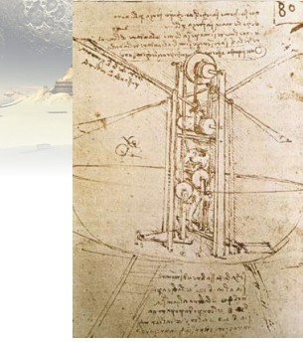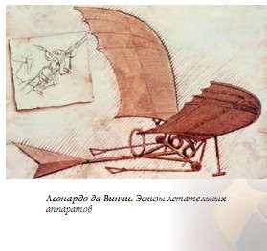 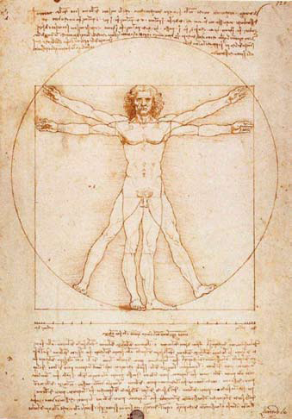 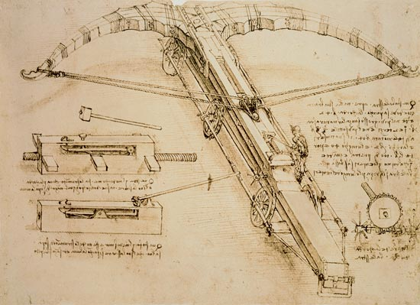
На примерах деятельности Леонардо да Винчи можно понять, насколько неразрывно научное и художественное творчество. Рисунок «Витрувианский человек» символизирует внутреннюю симметрию, Божественную пропорцию человеческого тела. Две наложенные одна на другую фигуры вписаны в круг и квадрат. Этот рисунок определил канонические пропорции изображения человека для европейского искусства последующего времени. В XX в. на основе этого рисунка была оставлена шкала пропорций, которая повлияла на образные решения современной архитектуры.
Гений эпохи Возрождения Леонардо да Винчи уже в XV в. разработал модель летательного аппарата! Его, правда, тогда так и не построили, но чертежи сохранились.
Удивительны тексты Леонардо да Винчи, которыми он сопровождает свои рисунки компаса и плуга: «Настойчивое упорство», «Препятствие не сгибает меня. Всякое препятствие разрушается упорством. Не оборачивается тот, кто устремлен к звезде».
Французский писатель Оноре де Бальзак (1799—1850) в своей эпопее «Человеческая комедия», включающей множество романов и рассказов, раньше ученых сделал отдельные наблюдения, связанные с биологической природой человека, исследовал психологию душевной деформации личности.
Французский писатель Жюль Верн (1828—1905), один из основателей жанра научной фантастики, предсказал полеты на Луну в то время, когда ни самолетов, а тем более ракет еще не было. Во многих произведениях писателя звучит протест против использования науки в преступных целях. Значит и эту возможность он предвидел!
Русский писатель, граф Алексей Николаевич Толстой (1882—1945), автор известных исторических романов, написал и несколько не менее популярных научно-фантастических произвелений. В них он предсказал появление лазера и космических кораблей.
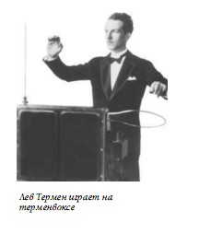
Русский инженер Лев Сергеевич Термен (1896—1993) предвидел появление современного синтезатора и звучание электронной музыки. В 1920 г. им был изобретен терменвокс — электромузыкальный инструмент, на котором звук извлекается путем перемещения рук исполнителя в электромагнитном поле вблизи металлической антенны. Терменвокс может звучать как скрипка, виолончель, флейта. Инструмент предназначен для исполнения любых (классических, эстрадных, джазовых) музыкальных произведений, а также для создания различных звуковых эффектов (пение птиц, свист и др.), которые находят применение при озвучании кинофильмов, в театральных постановках, цирковых программах. Л. Термен считал, что самое удачное произведение для демонстрации возможностей терменвокса — «Вокализ» С. Рахманинова .Научная фантастика не только проектировала технический прогресс человечества, но и стремилась предугадать будущее человека и общества.
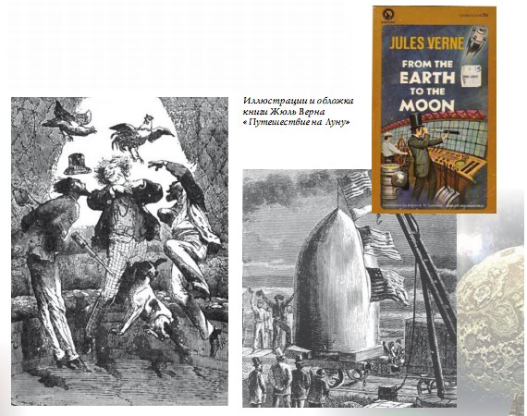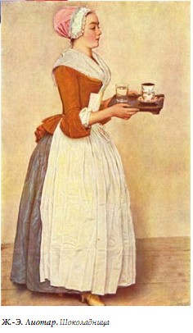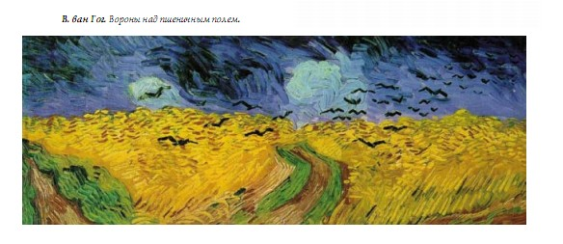
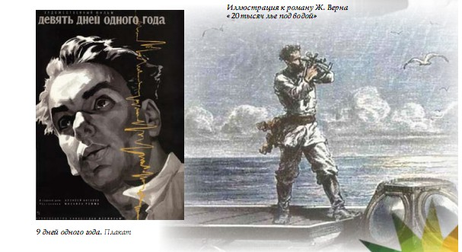
Вопросы:
1.В чём заключается одна из многочисленных функций искусства, дающая понимание значимости художественно-образного мышления в культурном развитии человечества?
2. Приведите примеры предсказания в произведениях искусства будущих открытий и достижений науки.
3. Приведите другие примеры научного значения художественного знания.

Урок №13 Тема: Художник и ученый
Многие выдающиеся ученые ценили искусство и признавались, что без занятий музыкой, живописью, литературным творчеством они не совершили бы своих открытий в науке. Возможно, именно эмоциональный подъем в художественной деятельности подготовил и подтолкнул их к творческому прорыву в науке.
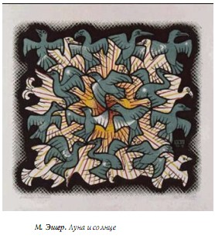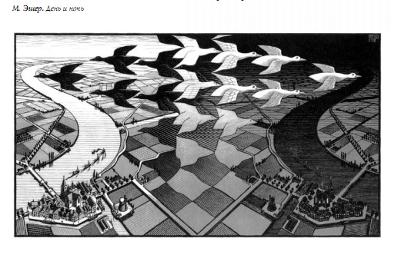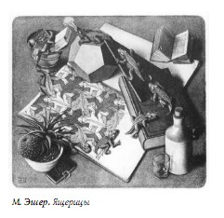
Для того чтобы открыть как для науки так и для искусства законы пропорции золотого сечения, древнегреческие ученые должны были в душе быть художниками. И это действительно так.
Интересовали же Пифагора музыкальные пропорции и соотношения. Более того, музыка являлась основанием всего пифагорейского учения о числе. Для Пифагора музыка была производной от божественной науки математики, и ее гармонии жестко контролировались математическими пропорциями. Пифагорейцы утверждали, что математика демонстрирует точный метод, которым Бог установил и утвердил Вселенную, Числа, следовательно, предшествуют гармонии, так как их неизменные законы управляют всеми гармоническими пропорциями. После открытия этих гармонических соотношений Пифагор постепенно посвятил своих последователей в это учение, как в высшую тайну своих Мистерий. Он разделил множественные части творения на большое число плоскостей или сфер, каждой из которых он приписал тон, гармонический интервал, число, имя, цвет и форму. Затем он перешел к доказательству точности его дедукций, демонстрируя их на различных плоскостях разума и субстанций, начиная с самых абстрактных логических посылок и кончая наиболее конкретными геометрическими телами. Из общего факта согласованности всех этих различных методов доказательства он установил безусловное существование определенных естественных законов."
Известно, что А. Эйнштейну, в ХХ в. перевернувшему многие устоявшиеся научные представления, в его творчестве помогала музыка. Игра на скрипке доставляла ему столько же удовольствия, сколько работа. Близкие знакомые описывают Эйнштейна как человека общительного, дружелюбного, жизнерадостного, остроумного, с превосходным чувством юмора, отмечают его доброту, готовность помочь в любую минуту, полное отсутствие снобизма, покоряющее человеческое обаяние^{[55]}.
Эйнштейн страстно любил музыку, особенно сочинения XVIII века. В разные годы среди предпочитаемых им композиторов были Бах, Моцарт, Шуман, Гайдн и Шуберт, а в последние годы — Брамс. Хорошо играл на скрипке, с которой нигде не расставался. Из художественной литературы с восхищением отзывался о прозе Льва Толстого, Достоевского, Диккенса, пьесах Брехта. Увлекался также филателией, садоводством, плаванием на яхте (даже написал статью о теории управления яхтой). В частной жизни был неприхотлив, в конце жизни неизменно появлялся в любимом тёплом свитере.
Несмотря на свой колоссальный научный авторитет, он не страдал излишним самомнением, охотно допускал, что может ошибаться, и если это случалось, публично признавал своё заблуждение. Так произошло, например, в 1922 году, когда он раскритиковал статью Александра Фридмана, предсказавшего расширение Вселенной. Получив затем письмо от Фридмана с разъяснением спорных деталей, Эйнштейн в том же журнале сообщил, что был неправ, а результаты Фридмана ценны и «проливают новый свет» на возможные модели космологической динамики.
Многие открытия ученых оказали неоценимую услугу искусству.
Французский физик XIX в. Пьер Кюри провел исследования по симметрии кристаллов. Он обнаружил интересную и важную для науки и искусства вещь: частичное отсутствие симметрии порождает развитие предмета, в то время как полная симметрия стабилизирует его вид и состояние. Это явление было названо диссимметрией (не симметрия). Закон Кюри гласит: диссимметрия творит явление.
В середине ХХ в. в науке появилось еще и понятие «антисимметрия», т. е. против (противоположно) симметрии. Если общепризнанное понятие «асимметрия» как для науки, так и для искусства означает «не совсем точная симметрия», то антисимметрия — некоторое свойство и его отрицание, т. е. противопоставление. В жизни и в искусстве — это извечные противоположности: добро — зло, жизнь — смерть, лево — право, верх — низ и т. д.
«Забыли, что наука развивалась из поэзии: не принимали во внимание соображение, что в ходе времен обе отлично могут к обоюдной пользе снова дружески встретиться на более высокой ступени». И.-В. Гете
Сегодня это пророчество сбывается. Синтез научных и художественных знаний приводит к появлению новых наук (синергетика, фрактальная геометрия и др.), формирует новый художественный язык искусства.
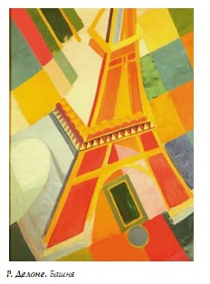
Голландский художник и геометр Мауриц Эшер (1898—1972) на основе антисимметрии строил свои декоративные работы. Он, так же, как Бах в музыке, был очень сильным математиком в графике. Изображение города в гравюре «День и ночь» зеркально симметрично, но в левой его части день, в правой — ночь. Образы белых птиц, улетающих в ночь, формируют силуэты черных птиц, устремившихся в день. Особенно интересно наблюдать, как из неправильных асимметричных форм фона постепенно проявляются фигуры.
Задание:
• Найдите в справочной литературе понятия «синергетика», «фрактал», «фрактальная геометрия». Подумайте, как эти новые науки соотносятся с искусством.
• Вспомните знакомое вам явление цветомузыки, получившее свое распространение благодаря творчеству композитора XX в. А. Н. Скрябина.
• Назовите литературные произведения с антисимметричными названиями (пример «Принц и нищий»). Вспомните народные сказки, в основе сюжета которых лежали антисимметричные события.
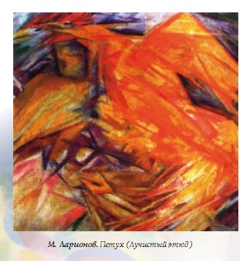
Под влиянием открытий радиоактивности и ультрафиолетовых лучей в науке русский художник Михаил Федорович Ларионов (1881—1964) в 1912 г. основал одно из первых в России абстрактных течений — лучизм. Он считал, что изображать надо не сами предметы, а идущие от них энергетические потоки, представляемые в виде лучей.
Изучение проблем оптического восприятия натолкнуло французского живописца Робера Делоне (1885—1941) в начале ХХ в. на идею образования характерных кругообразных поверхностей и плоскостей, которые, создавая разноцветную бурю, динамично овладевали пространством картины. Абстрактный цветовой ритм возбуждал эмоции зрителей. Взаимопроникновение основных цветов спектра и пересечение криволинейных поверхностей в работах Делоне создают динамику и истинно музыкальное развитие ритма.
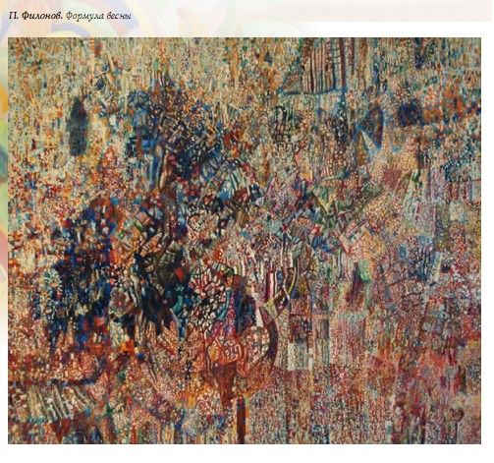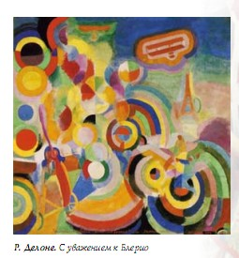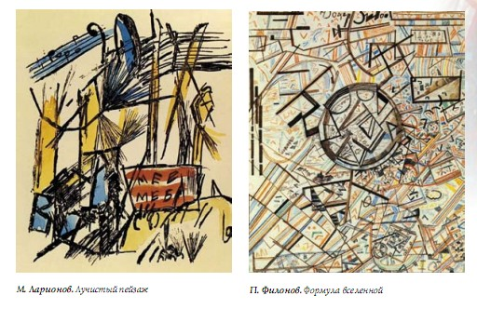
Одним из первых его произведений стал цветной диск, по форме напоминающий мишень, но цветовые переходы составляющих его соседних элементов имеют дополнительные цвета, что придает диску необычайную энергию.
Русский художник Павел Николаевич Филонов (1882—1941) выполнил в 20-е гг. ХХ в. графическую композицию — одну из «формул Вселенной». В ней он предугадал движение субатомных частиц, с помощью которых современные физики пытаются найти формулу мироздания.
Художественно-творческие задания
> Сделайте эскиз герба, товарного знака или эмблемы (карандаш, перо, тушь; коллаж или аппликация; компьютерная графика), используя разные виды симметрии.
> Выполните декоративную работу, используя антисимметрию как принцип получения изображения (по типу гравюр М. Эшера).

